Veritas存储解决方案

为满足业务的不断快速扩展,新的业务的开展及其它信息处理需求，现今的计算机信息处理系统不仅需要很强的计算能力来及时处理大量的数据业务，同时，由于电子商务等业务的特殊要求，还需要整体系统具备极强的稳定性与可靠性，使系统能够长时间安全、稳定地正常运转。从根本上来说，系统的稳定性与可靠性在很大程度上取决于相关保障子系统的性能，就象楼宇的安全可靠性主要取决于各类防护措施及消防保护等系统一样。而对信息系统来说，其保障子系统主要指的就是----数据存储管理系统。

数据存储系统指为了确保信息系统的顺畅运转与数据的安全存储，而实施的各类保障系统。它的范畴涵盖企业数据的安全性、可访问性、可管理性、访问的高性能、可扩展性等各个方面，确保企业的应用能够安全高效运行，为企业的业运行和发展提供保障。

对任何支持关键业务的计算机存储系统，有必要对系统的下述方面进行考虑：

（1）备份的要求
建立一个覆盖企业全范围的全部操作平台的应用及数据库备份系统，实现公司内部，包括数据中心和所有运作中心各种数据的备份。备份的管理采用集中备份管理的方式，尽可能提高各主机数据的安全性和可管理性。
备份内容应包括数据中心和运作中心：
1)应用数据库备份
2)应用程序备份
3)操作系统备份
4)系统的灾难恢复

5)要求备份系统的设计应不对应用系统产生任何不良影响。
6)要求备份系统的设计要考虑到系统扩展的要求，提供系统平滑升级的能力

如何通过有效的备份策略和备份手段减少数据的丢失/错误，如何在事故发生时快速有效地恢复数据，将是我们需要慎重研究的第一重要环节。

（2）应用系统及数据的安全可靠性要求
不管是在数据中心，还是在运作中心，要求对于关键性的应用系统，能够有效规避任何单点故障，这些故障范围包括：应用程序错误、数据库系统故障、网络端口故障、网线接触故障、磁盘系统介质故障、系统瘫痪等。万一上述故障发生，如何保证企业能够继续为客户提供正常的服务，将是我们所需考虑的第二重要环节。

(3) 系统的容灾要求
任何人为或自然因素所导致的关键应用/系统中断，都会造成企业巨大的经济和名誉损伤。为了避免一些突发的意外情况（如地震，水灾，雷击等）造成数据中心破坏而导致的业务中断，数据中心应该有快速灾难恢复的能力，同时，运作中心也不应该因上述故障导致本地数据丢失。可见，在某些不可抗拒的意外事件发生时，如何避免数据丢失，如何正常为用户提供服务，也是系统建设中一个必不可少的方面。

（4）存储系统高性能和可扩展性的要求
对于现有的企业系统而言，数据处理量越来越大，这对存储子系统的性能提出了较高的要求。同时，随着业务的扩展和时间的推移，企业的业务数据量将会以指数级往上增长。这样一来，原来购置的存储空间将在短期内达到饱和。如何平滑简便地扩展存储空间将是一个非常事实的问题。

（5）存储系统的可管理性要求
如何提高存储系统的性能，并使之更易于管理，让管理员从日常的烦琐工作中解脱出来，从而减低管理成本？如何提高磁盘管理的效率，使系统能够实现诸如磁盘镜像、RAID技术、磁盘的在线扩容、文件系统的在线伸缩、在线I/O性能调整？这些都是现实中的确存在的问题，它们涉及系统管理的各个方面，并直接影响当前应用系统的性能。

数据存储管理系统设计原则

由上述分析可见，企业数据存储管理系统大致可细分为四个部分：系统强化、高可用子系统、灾难恢复子系统、备份子系统，同时要求整体系统具有很好的可扩展性和可管理性。下面，我们将详细介绍各子系统的设计和相关的Veritas管理软件。在系统设计的全过程，我们将秉承下述设计原则。

（1）安全可靠性原则
A、应用系统应配备性能极高的高可用集群软件，该软件应该具有应用广泛、切换迅捷、用户界面友好、配置方便等特点。在任何应用环节故障的情况下，cluster软件应能做到不停机应用切换，确保应用系统平稳运行。

B 、系统应该具有数据自动备份机制。数据备份的目的是通过自动化的管理手段，使系统数据实时备份到低成本的存储介质中，在出现数据丢失或系统故障需要恢复的情况下，数据由低成本的存储介质完整地恢复到系统中，确保系统的安全。

（2）可管理性与可访问性原则
A、存储系统应使应用系统有效地利用物理磁盘，同时使应用系统无需直接参加物理磁盘的管理(应用系统直接管理物理磁盘代价很高，并且效率低)。这种管理主要通过虚拟设备(如卷volume)进行，如VERITAS Volume Manager。
B、使用虚拟磁盘管理工具，可以对磁盘存放的数据进行诸如磁盘镜像、Raid-5之类的划分，确保在磁盘故障或操作系统引导故障时，数据仍具有可访问性。(磁盘镜像确保磁盘数据实时映象到另一磁盘中，对系统盘的镜像可以确保系统的引导故障恢复，RAID技术确保磁盘故障时仍能访问其数据)。

C、使用虚拟磁盘管理还可以获得诸如在线修改文件系统(扩大和缩小)、动态调整磁盘I/O性能、动态均衡磁盘I/O通道、文件系统快照等高级磁盘管理能力，这些功能大大减少了应用系统的压力，有利于其高效运转。

D、系统应具有直观易用的图形管理界面，使系统管理员只需很少的培训就可顺利管理整个系统，并能实现单一控制台的统一集中管理。

（3）可扩展性原则
A、在硬件的选择上，配备稳定、易扩充的磁盘阵列，适应平滑升级，保护现有投资。

B、尽量采用先进的存储技术(如SAN存储局域网)，将存储网络独立于应用系统，建立合理的存储布局。这样，既可以获得数据的高度共享能力，又可以提高数据的访问速度，也有利于数据的集中管理和数据的无限扩展。具体实现，应采用光通道存储设备或具有光通道接口的设备，使以后能够采用SAN互连方式，这样，即使目前阶段采用双机方式，今后主机系统扩展之后，存储设备可以很容易被多机共享，从而具有极强的可扩展性，能最大程度的保护系统现有投资。而传统的SCSI设备则无法实现这一点。
C、在存储软件的选择上，可扩展性原则也至关重要。实际上只有系统软硬件均符合技术发展潮流，采用相关的先进技术，在功能上相辅相成，整个系统的平滑升级才能成为可能。

（4）开放性
系统的软硬件单元，及其所采用的技术，应有广泛的系统平台支持，能与其他系统和设备实现良好的互操作。

（5）投资保护
系统的软硬件单元，采用成熟领先的技术，具有较长的生存周期。即使到时能力不够，也可以较简单地进行升级或扩展，从而有效地保护系统的初期投入。

基于上述需求与设计原则，下面就对具体的解决方案进行详细地设计与描述。具体包括：存储系统的系统强化解决方案、高可用系统解决方案、容灾解决方案、备份解决方案、层次化存储解决方案。

1 存储系统的系统强化解决方案

- 现状及问题

目前的各种计算机系统均存在着许多令人不能十分满意的地方，具体表现在：

- 可管理性差
首先，操作系统没有很好的磁盘空间管理工具，当文件系统或分区的空间不能满足要求时，空间的增大或缩小非常困难；而对于数据库应用，当数据文件建立在裸设备上时，根本就没办法扩大数据文件的大小，数据库的数据文件也不能用一般的文件系统命令进行操作和管理，大大提高了对系统管理员和数据库管理员的要求。

- 可用性差
假设某个应用系统所分配的空间在运行时不够了，此时应用系统或操作系统将可能终止，需要对应用系统所使用的某些磁盘分区或文件系统进行空间缩放，并停止所有应用对该分区或文件系统的访问，对上面的数据做备份，然后才能进行分区的扩展或文件系统的格式化，恢复数据，最后才能重新启动应用。对于大数据库的话，中间这个周期可能非常长，因而大大降低了应用系统的可服务性；当文件系统遇到错误时，系统会产生崩溃；如果文件系统非正常卸载，则系统重启时，需要对文件系统进行修复，对于大文件系统，这个时间可能非常长，从而影响了可用性。

- 性能差
传统的文件系统，使用不连续的数据块分配空间，因而，一个大文件的所分配到的数据块，可能分散在磁盘空间的各个角落，大大增加了磁盘访问的寻道时间；而对于基于文件系统的数据库文件，由于文件系统的缓存和文件锁机制，将使数据库的性能大大降低。

- 扩展性差
由于传统文件系统和磁盘管理工具不能实现在线的空间缩放和文件系统或分区不能跨硬盘的限制，当系统增加新的磁盘设备时，新的硬盘空间很难与原有的空间进行有机的结合。

- 解决方案

鉴于上述分析，必须采用有效的工具来对关键计算机系统进行强化和改进，从而为整个系统的高可靠性和高性能打下结实的基础。我们建议采用VERITAS Volume Manager(VxVM)、VERITAS File System(VxFS)和Quick I/O(QIO)软件来解决以上问题。

VERITAS Volume Manager 的特点：

VERITAS Volume Manager提供虚拟设备机制(即逻辑卷)，为应用和文件系统提供完全透明的设备在线管理，为企业的应用提供了功能强大的磁盘和存储设备在线管理功能。

- 增强了系统和应用的性能
VERITAS Volume Manager具有多数据通路（DMP）功能，自动识别同一物理存储的多条通路，提供自动负载均衡和确保数据传输的连续能力。数据镜像(mirror)功能将数据镜像到快速存储设备，可以加速对关键信息的访问，确保关键数据的高可用性。DRL(Dirty Region Logging)日志管理保证了系统故障时的快速恢复。VERITAS Volume Manager提供了多种RAID机制，同时通过在线监测和在线RAID调整功能，具有在不中断应用的情况下，识别和消除性能瓶颈的能力。

- 增强了系统可用性和数据完整性
Volume Manager允许对磁盘进行在线的管理和配置更改，包括从一种RAID的模式到另一种模式，因此减少了对系统产生极大影响的停机时间。它利用冗余技术提高数据可用性, 在磁盘与硬件出现故障时，可以保护数据不致丢失和破坏。Volume Manager支持RAID 0、RAID 1、RAID 1+0、RAID 0+1和RAID-5等先进的软件RAID技术。

- 强大的系统可扩展性
Volume Manager支持多厂家（EMC、Compaq、SUN、HP、IBM等）的多种不同类型（RAID 5，RAID 1、RAID 0、JBOD）的存储设备；卷的大小不受磁盘空间的限制，可以跨多个不同的硬盘，允许在线地扩展或缩小，并可将新增的空间与原有的空间进行无缝地结合，；Volume Manager所支持的设备数量与空间大小基本上没有限制。

- 方便美观的图形管理界面
Volume Manager提供了一个基于Java的能在任何操作系统上运行的图形用户界面。在使用图形界面管理的同时，Volume Manager提供命令行管理工具，管理灵活。

VERITAS File System 的特点

VERITAS File System是一个强大的、可快速恢复的日志式文件系统，它提供了关键性应用所需的高性能和易管理性，满足在客户／服务器环境下用户不断增长的需求。

- 提高了系统性能
VERITAS File System使用Extent机制组织文件系统，使得每一个文件都可使用较大的连续的存储空间，从而有效地提高了文件系统的读写效率；VERITAS File System能让管理员去控制文件的部分属性，优化文件系统的性能；VERITAS File System使用日志机制，将未完成数据记录在一个事件日志中，在系统崩溃时，恢复程序会用事件日志来重现这些未完成的变动，保证了文件系统的完整性。

- 提高系统可用性
VERITAS File System可使系统管理员在不间断用户对数据访问的条件下，对文件系统做在线的空间调整、缩放和数据备份；与Volume Manager有机结合，卷的调整不影响文件系统的在线操作；VERITAS File System 的日志机制使系统在重启或崩溃后几秒钟内就能恢复文件系统，大大减少了因系统崩溃或重启所需的恢复时间。数据的高可用性为所有用户和管理员带来了更高的效率。

- 简单和更强大的存储管理
VERITAS File System 具有很强的在线管理功能，包括文件系统的备份、碎片整理和动态改变文件系统的大小；文件系统的大小不受磁盘空间的限制，一个文件系统可跨越多个不同的物理硬盘。

Quick I/O 的特点：

Quick I/O是VERITAS所特有的技术，旨在保持文件系统可管理性的同时提高文件系统的性能。

- 通过Oracle 和Sybase认证，Oracle内部使用VERITAS Quick I/O
- 对用户透明，用户操作的还是一般的普通文件

- 避免了文件系统的缓存与文件锁机制，具有与裸设备相当的读写性能
- 当把数据库建立在具有QIO机制的文件系统时，数据库具有与裸设备相当的性能，但却大大简化了数据库管理员的负担，管理员可通过文件系统的工具管理数据库文件。
下图是QIO的性能比较表，可见QIO的性能与裸设备相当，远远高于文件系统。

- 方案配置
软件：
Veritas Database Edition for Oracle / Sybase, 其中包括：
VERITAS Volume Manager(VxVM)
VERITAS File System(VxFS)
Quick I/O(QIO)

- 方案的优点
- 增强了系统和应用的性能
- 增强了系统可用性和数据完整性
- 强大的系统可扩展性
- 方便美观的图形管理界面

- 适用范围
Veritas的存储系统强化解决方案适用于对应用系统要求7x24小时不间断运行的企业用户，尤其适用于对系统性能要求很高，数据的完整性、实时性极为敏感的银行、电信、保险、数据中心及大型企业用户等等。

2 高可用系统解决方案

- 现状及问题

当前许多企业的系统是关键业务系统，需要不间断为客户提供服务。即使发生短暂的业务中断，也会导致难以估量的经济和名誉损失。为此，我们分析以下可能会导致业务系统中断的原因：

- 系统硬件故障
如数据/系统磁盘的损坏将导致数据不能访问，并进而可能导致应用进程终止或系统停机，甚至系统不能重启动；网卡的损坏可使终端用户无法访问系统服务；CPU或内存的失效则会导致系统的死机；

- 应用程序或操作系统出错
由于操作系统或应用程序中可能存在不完善的地方，当碰到某种激发事件时，应用程序非正常终止或系统崩溃（只能通过改善程序或系统来解决）；

- 人为错误
一些人工的误操作，如删除系统或应用文件，终止系统或应用服务进程，也会导致系统服务的无法访问；

- 电脑病毒/骇客入侵
由于目前的大多数计算机系统均连接在网络上，若缺少有效的防范机制，很容易遭受病毒的感染或骇客的入侵，轻者数据被损坏，重者系统瘫痪（只能通过加强管理杜绝）；

- 自然灾害
由于一些意外的不可抗拒的因素，如雷击、火灾、洪灾等导致的计算机系统破坏，将会使一般系统的恢复非常困难和耗时，导致业务系统长时间的中断（通过容灾系统来解决）。

- 正常的停机
主要指计划内的系统升级、安装软件、系统备份等过程。

由上可见，影响系统正常运行的因素有很多，其中，1、3、5项所导致的系统中断完全可以通过高可用系统的建立来有效避免。因此，如何有效地建立一个高可用的运行环境，保证系统在上述故障发生时，还能正常地提供业务服务，这对于企业的关键业务处理系统，显得尤为重要。

- 解决方案

要建立高可用的计算机处理系统，首先，在硬件上，要做到各部件的冗余，多台计算机组成集群结构，使整个系统不存在单点故障；此外，还需要有专门的集群软件来进行管理和监控，使得应用系统在任何软硬件单元发生故障时，能够稳定可靠地运行。此外，在高可用系统设计时，还需考虑下述关键点：
- 应用系统，主机/部件间的切换是非对用户透明？
- 故障发生时，是否需要人为干预？
- 切换的速度如何？
- 配置是否简单方便，易于管理？
- 与操作系统、应用程序是否能密切配合？

对于企业的关键业务处理系统，考虑到系统的投资和扩展性，建议在数据或运行中心，建立双机集群的高可用系统或根据应用的类型和服务器的数目建立多机集群的高可用系统，底层的存储建议采用SAN结构。高可用集群软件建议采用VERITAS Cluster Server软件。

以下是企业数据中心和运作中心高可用系统的结构图：

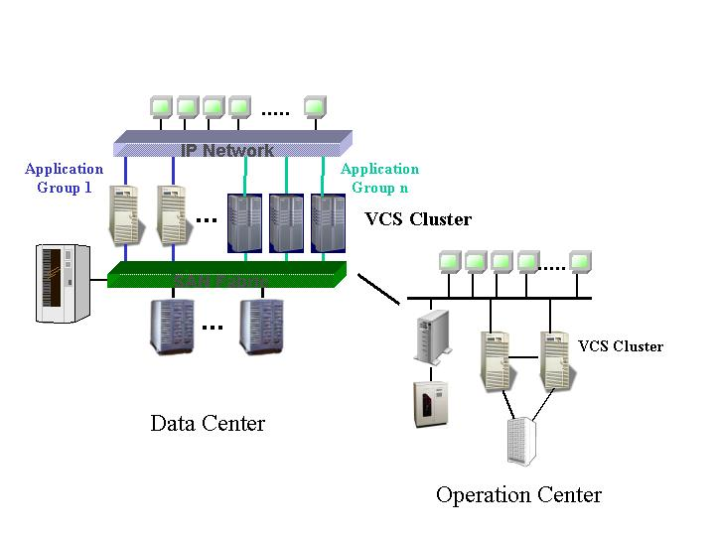
在此设计中，数据中心可以部署运行多种应用的多个服务器通过FC连接到SAN中的存储系统，实现主机系统到存储系统的高速连接；其次，将服务器上的两个网口通过HUB等互连，实现服务器间冗余的心跳链路；最后，每台服务器均有两个高速网口与公网连接，保证用户对主机资源的冗余高效访问。在此基础上，每台服务器各安装一套VERITAS的Cluster Server软件，组成多机集群高可用系统。

同样，对于运作中心，部署两台服务器通过FC/SCSI连接共享磁盘阵列，实现主机系统到磁盘系统的高速连接；将两台服务器上的两个网口直接对连，实现双机间冗余的心跳链路；每台服务器通过两个网口与公网连接，保证用户对主机资源的冗余高效访问。每台服务器各安装一套VERITAS的Cluster Server软件，组成双机集群高可用系统。在数据中心，可能会存在多种关键应用，这时可以按照应用的性质来定义每一种应用所需要的资源，及该应用所能接管的服务器。

在此系统中，VCS会在两条心跳链路上传输高效的LLT和GAB数据包，实时监测其他主机系统和各种软硬件资源的运行情况，如Oracle进程、网卡、IP、磁盘、文件系统等，当任何一种资源失效时，VCS即会按照预先定义的规则快速实行相应的硬件或应用切换。例如：
- 当一台机器上的工作网卡发生故障时，VCS会自动地切换到另一块网卡；
- 当一台主机发生故障或关机时，VCS会自动地将其上的应用切换到另一台机器；
- 当应用服务进程非正常终止时，VCS会自动重起相关进程，或将服务进程切换到其他机器上
- 当系统需要进行维护时，可手工将应用从一台机器切换到其他机器。

上述的设计方案，不仅能够保证数据中心的高可用性，也能够保证应用运行中心业务的高可用性，从而为企业的稳定高速发展创造条件。

- 方案配置
软件：
Veritas Cluster Server
Agent for Oracle/SAP/相关应用系统

- 方案的优点
采用VERITAS Cluster Server(VCS)具有如下优点：

1. 高可扩展性
VCS 支持最大的群机配置，既可以适用于简单的共享磁盘配置，也适用于最多达32个节点的存储局域(SAN)网配置，从而为企业业务的发展提供了无限的扩展空间。

2. 支持多种主机系统平台和磁盘系统
VCS 目前支持HP，SUN和NT系统的集群，不远的将来将支持IBM和Linux的集群及异种系统的集群。VCS能支持多种产家（HP，SUN，COMPAQ，EMC，STK等）多种类型（FC，FC-AL，SCSI，JBOD，RAID）的磁盘系统。

3. 支持多种企业级应用
VCS支持三种应用类型：单服务器、并行服务器和分布式服务器应用。其中包括：Oracle， Sybase，Informix，Netscape， CheckPoint Firewall等等。

4. 配置和管理简单
基于Java的GUI管理界面使VCS的配置和管理非常简单方便，并可集中管理多个集群系统。

5. 应用级的服高性能切换
VCS不仅可以实现系统级的服务器切换能力，而且提供强大的应用级服务器切换能力，表现在对任意应用可以进行检测并可以分为不同的资源组切换到不同的服务器，而且切换的速度很快，这一点对于应用是至关重要的。

  - 适用范围

Veritas的高可用系统解决方案适用于对应用系统要求7x24小时不间断运行的企业用户，尤其适用于对系统性能要求很高，数据的完整性、实时性极为敏感的银行、电信、保险、数据中心及大型企业用户等等。

3 容灾系统解决方案

- 现状及问题

高可用系统虽然能够做到数据中心和应用中心本地系统的高可用，但有一个问题，如果一些不可抗拒的因素如地震、雷击等把整个中心的一些关键系统破坏了，还是会导致应用系统的长时间中断。而对于企业的24X7的关键业务，任何原因的短时间停顿都是不允许的，因此，有必要建设一个具有容灾功能的备份中心，当数据中心发生故障时，可由备份中心接管部分或所有的业务处理。

在建立容灾的备份中心时，主要需考虑以下一些关键因素：
- 备份中心与数据中心在距离上要足够远，使得当数据中心遭受灾害破坏时，不会影响到备份中心
- 必须保证备份中心与数据中心的数据同步
- 备份中心的所有应用系统必须经过严格的测试，确保业务系统能够正常运行
- 备份中心与数据中心间为保持数据同步而需传输的数据量，以及两地间的网络带宽，也既网络带宽必须能够保证两地间数据的顺畅同步
- 备份中心的计算机系统有足够的处理能力来接管数据中心的业务
- 数据中心与备份中心的应用切换快速可靠，并可进行自动和手工切换

  - 解决方案

容灾系统的数据中心建设，大致可分三个部分进行：
- 备份中心主机网络存储系统的构建，以及应用系统的安装，这些可基本上与数据中心的环境一致
- 建立数据中心与备份中心的数据同步传输系统
- 建立基于广域网的集群系统，使得应用系统可以在广域网上进行切换

以下着重介绍上述第二和第三点：

3.1 远程数据同步复制

远程数据同步复制的实现包括两个部分：有足够带宽的网络连接；优秀的数据复制管理软件。

对于网络连接，如果距离不超过40公里，建议采用光纤连接，如果是在两个异地的城市之间，建议采用E1/T1的专线连接，当然，如果数据量很小，也可采用低速的专线连接。
对于数据复制管理软件，建议采用VERITAS的Volume Replicator (VVR)。通过广域网远程连接，VVR可向远程备份系统同步进行逻辑卷复制，确保系统数据的高度可用。VVR采用可靠的连接和监听协议，保证远程备份站点与本地逻辑卷数据的一致性，为用户关键应用的灾难备份和恢复提供了有效的手段。

VVR具有下述特点：
- 支持广域网节点间数据的同步和异步复制
- 支持多点到多点的复制，一份数据可同时复制到32个节点，多个节点的数据也可同时复制到一点进行集中
- 容忍网络延迟：在同步模式下，若网络发生堵塞，可自动切换到异步模式，当网络恢复后，再重新同步

3.2 广域网集群管理系统

为了能够监测数据中心应用系统的运行情况，并能够在灾难发生时实现应用系统从数据中心到备份中心的切换，必须选用专门的广域网集群管理软件来实现。建议采用VERITAS 的Global Cluster Manager软件来实现多集群的管理和应用系统的容灾。

Global Cluster Manager(GCM)软件具有下述特点：
- 与VERITAS Cluster Server 有机集成，可从单控制台管理多个VCS集群系统
- 可管理多达32个地域的VCS集群系统
- 实时监测每个VCS Cluster的运行状况，并可管理修改每个Cluster的配置
- 可根据用户应用要求制定多种切换策略
- 使用与VCS一致的图形界面，使系统的管理和维护非常简单
- 当某个地域发生故障或灾难而导致该地域的Cluster终止时，GCM会马上监测到，并可根据策略自动或手工快速地将应用切换到远程的Cluster。

3.3 容灾系统结构

整个系统的结构大致如下图所示：

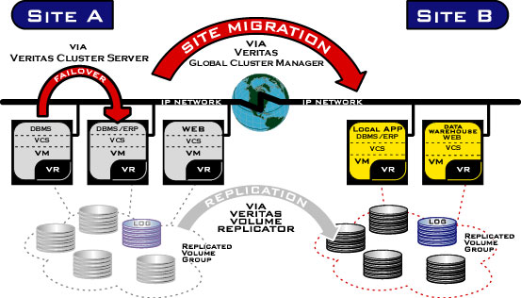
系统的运作过程如下：

- 正常情况下，数据中心和备份中心的系统均处于运行状态，但业务处理系统只在数据中心运行；同时，业务系统对数据的任何修改，会实时同步地复制到备份中心
- 当数据中心的某些部件发生故障，如进程出错、内存损坏等情况发生时，产生故障的机器上的应用系统会自动地由VCS快速切换到数据中心的其他机器，整个系统正常运行
- 当灾难发生，导致数据中心整个系统瘫痪时，Global Cluster Manager会马上监测到这种异常情况，及时向管理员发送各种警报，并按照预定的规则在备份中心启动整个业务应用系统
- 数据中心的计算机网络系统修复后，VVR可将备份中心的当前数据复制回数据中心，然后将应用系统从备份中心切换回数据中心，备份中心的系统重新回到备份状态。

由上可见，方案中所推荐的系统结构，能很好应付各种软硬件故障、人为或自然灾害对计算机处理系统的影响，保护业务系统的不简断运行，是一个真正具有容灾功能的高可用系统，能够保证企业的业务在任何情况下都能高效稳定地运行。

- 方案配置

初级容灾方案配置：
软件：
Veritas Volume Manager
Veritas Volume Replicator (VVR)
高级容灾方案配置(可自动监控和进行应用级切换)：
软件：
Veritas Volume Manager
Veritas Volume Replicator (VVR)
Veritas Cluster Server
Global Cluster Manager

  - 方案的优点

利用Veritas容灾解决方案具有以下优点：
1. 支持广域网节点间数据的同步和异步复制
2. 支持多点到多点的复制，一份数据可同时复制到32个节点，多个节点的数据也可同时复制到一点进行集中
3. 容忍网络延迟：在同步模式下，若网络发生堵塞，可自动切换到异步模式，当网络恢复后，再重新同步
4. 单点控制，智能监测

  - 适用范围

Veritas的存储系统系统强化解决方案适用于对应用系统要求7x24小时不间断运行的企业用户，尤其适用于对系统性能要求很高，数据的完整性、实时性极为敏感的银行、电信、保险、数据中心及大型企业用户等等。

4 备份解决方案

- 现状和问题

为什么要备份

在许多企业中，每天都要处理大量的数据，而每一笔数据均可能代表了一大笔资金的出入。因而，对于企业来说，最为宝贵的财富就是数据。要保证系统稳定可靠地运行，就要保护基于计算机的信息，也就是存储在计算机内的数据。虽然，计算机技术的发展给人们的日常生活提供了很多便利，然而，人为的操作错误，系统软件或应用软件的缺陷、硬件的损毁、电脑病毒、骇客攻击、自然灾难等等诸多因素都有可能造成计算机中数据的丢失，从而给企业造成无可估量的损失。对于银行系统，由于行业自身的特殊性，计算机系统业务数据丢失更是一场大灾难，客户资料、技术文件、财务帐目、管理数据的丢失或损坏，不仅会使公司的日常业务处理难以正常进行，还将导致客户的索赔和投诉，影响公司的形象和声誉，重者还可能导致客户的流失和股票的下跌。此时，最关键的问题在于如何尽快恢复计算机系统，使其能正常运行。

数据备份的原则

对数据进行备份是为了保证数据的一致性和完整性，消除系统使用者和操作者的后顾之忧。不同的应用环境要求不同的解决方案来适应，一般来说，一个完善的备份系统，需要满足以下原则：
- 稳定性
备份产品的主要作用是为系统提供一个数据保护的方法，于是该产品本身的稳定性和可靠性就变成了最重要的一个方面。首先，备份软件一定要与操作系统100%的兼容，其次，当事故发生时，能够快速有效地恢复数据。
- 全面性
在复杂的计算机网络环境中，可能会包括了各种操作平台，如各种厂家的UNIX、NetWare、Windows NT、VMS等，并安装了各种应用系统，如ERP、数据库、群件系统等。选用的备份软件，要支持各种操作系统、数据库和典型应用。
- 自动化
很多单位由于工作性质，对何时备份、用多长时间备份都有一定的限制。在下班时间系统负荷轻，适于备份。可是这会增加系统管理员的负担，由于精神状态等原因，还会给备份安全带来潜在的隐患。因此，备份方案应能提供定时的自动备份，并利用磁带库等技术进行自动换带。在自动备份过程中，还要有日志记录功能，并在出现异常情况时自动报警。
- 高性能
随着业务的不断发展，数据越来越多，更新越来越快，在休息时间来不及备份如此多的内容，在工作时间备份又会影响系统性能。这就要求在设计备份时，尽量考虑到提高数据备份的速度，利用多个磁带机并行操作的方法。
- 操作简单
数据备份应用于不同领域，进行数据备份的操作人员也处于不同的层次。这就需要一个直观的、操作简单的图形化用户界面，缩短操作人员的学习时间，减轻操作人员的工作压力，使备份工作得以轻松地设置和完成。
- 实时性
有些关键性的任务是要24小时不停机运行的，在备份的时候，有一些文件可能仍然处于打开的状态。那么在进行备份的时候，要采取措施，实时地查看文件大小、进行事务跟踪，以保证正确地备份系统中的所有文件。
- 容错性
数据是备份在磁带上的，对磁带进行保护，并确认备份磁带中数据的可靠性，也是一个至关重要的方面。如果引入RAID技术，对磁带进行镜像，就可以更好的保证数据安全可靠，给用户再加一把保险锁。

备份系统组成

能否安全有效的备份取决于以下三个因素：
- 执行备份的磁带机
磁带机的质量与性能在整个备份过程中是至关重要的，它是能否进行高质量备份的关键所在。
- 存储备份数据的介质
介质是数据的负载物，它的质量一定要有保证，使用质量不过关的介质无疑是拿自己的数据冒险。
- 控制备份的软件
操作系统通常包括一些基本功能，但是为了达到更好的备份效果，最好使用专门的备份软件。优秀备份软件包括加速备份、自动操作、灾难恢复等特殊功能，对于安全有效的数据备份是非常重要的。

- 解决方案

对于一个覆盖范围广、应用类型多、数据存储量大、计算机数量多、可靠性要求高等的复杂的企业级系统，所采用的备份系统软硬件平台必须能很好地满足企业级数据备份和存储管理的要求，建议采用VERITAS NetBackup软件实现备份管理。

- 备份系统组成
以下将对一个复杂的企业系统提出备份方案。该企业为一个大型的分布式业务系统，将包括一个数据中心，处理企业范围的业务和数据，另外有多个运作中心，处理与本地业务相关的数据。

数据中心
对于数据中心，由于它是企业所有业务数据和办公、财务、管理等信息的集散地，这里会运行着各种典型应用，如业务处理、报表处理、OA、数据库等，计算机平台的数目和种类也会较多，数据的吞吐量也必定很大，因而，数据中心的数据保护显得特别的重要。
鉴于此，在存储结构上，建议采用高性能的有良好扩展能力的SAN架构；在备份设备上，建议选用具高可靠性的高速大容量磁带库，通过FC或SCSI桥接到SAN；在备份管理软件上，安装企业级的VERITAS NetBackup 软件，实现对所有数据的统一集中备份管理(如下图示)。
在此结构中，有三个突出特点：
- NetBackup支持SAN，多个备份服务器可以共享同一个磁带驱动器
- NetBackup 支持LAN-Free备份，即备份数据可以直接从磁盘设备通过SAN 写到磁带设备，从而避免了备份数据对宝贵的网络带宽的占用
- 多个服务器的多个数据流可同时并发，并借助于高速的光线通道，可实现极高速的的数据备份。
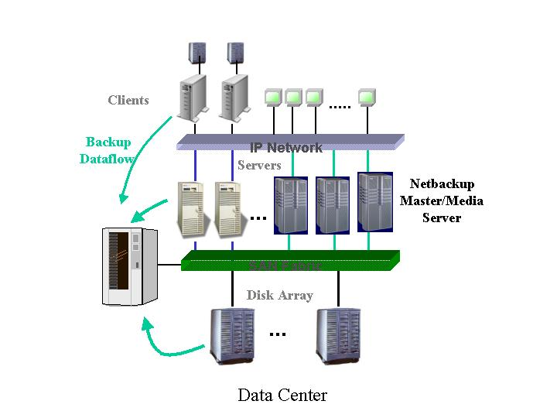

运作中心
对于数据中心下连的运作中心，由于其主要处理和存储本地区的业务数据，包含一部分的行政财务和OA数据，应用类型会比较简单，数据处理量也不是非常大。可以配置容量较小的磁带库，连接到数据储存量最多的服务器，并安装VERITAS NetBackup 软件，实现本地运作中心所有数据的备份（如下图示）。
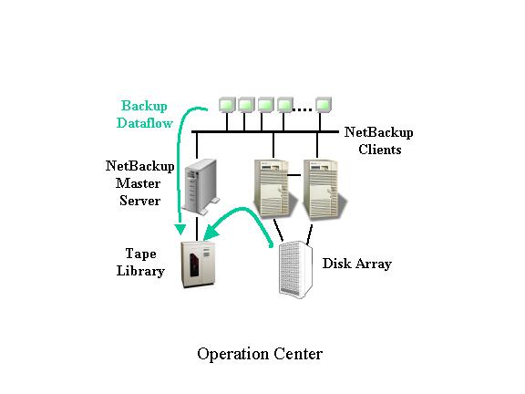

统一管理
上述的数据中心和运作中心虽然都能实现本地备份的管理，但不能做到全公司的所有备份任务的单控制台统一管理，为了解决这个问题，建议在数据中心部署VERITAS的Global Data Manager软件，来实现上述的要求（如下图）。
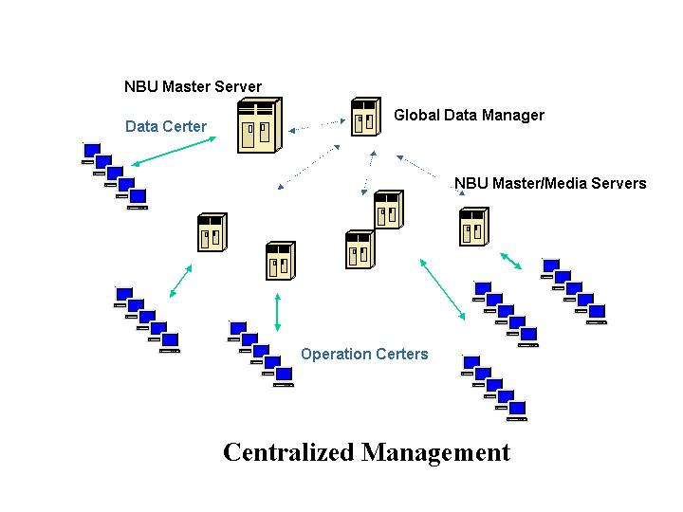
数据集中
上述设计中，数据中心可以管理各个运行中心的数据备份，但备份内容存储在本地的磁带库上。虽然也可以将各运作中心的数据通过专线备份到数据中心的磁带库上，但由于备份时的数据突发量较大，而且会产生一些额外的开销，因而会对专线的网络带宽产生较大的冲击。而对于需要集管理数据的系统来说，数据中心需要能够在本地硬盘上集中存储所有运作中心的一些关键数据，使得数据中心的管理人员能够在本地对全公司的的数据进行统一管理和业务分析，同时也可以提高数据的安全可靠性。

鉴于此，我们推荐使用VERITAS Volume Replicator（VVR） 软件，来实现各运作中心到数据中心的数据复制，做到数据的集中存储。VVR软件的特点已在容灾系统解决方案中介绍过。

- 灾难保护
备份的目的是为了防止在异常事故下的数据丢失，一旦运行数据发生问题，如何从备份介质中恢复出最当前的数据，才是我们真正关心的问题。灾难类型可归纳为以下几种：

- 数据库受到破坏：采用全备份或全备份/增量备份结合的恢复。由于数据库留有规档日志文件和联机日志文件，一旦所有数据库文件恢复，即可通过日志重做恢复所有记录。
- 文件系统受到破坏：可简单地使用文件系统的备份介质进行文件系统恢复。
- 操作系统破坏：我们建议建立操作系统的 镜像机制(使用logical volume)，或采用操作系统本身提供的系统盘备份工具，确保操作系统可以在任何情况下不受破坏。
- 磁带损坏：NetBackup 提供磁带复制功能，每次备份关键数据后，可复制出多盘同样内容的磁带；此外，NetBackup还提供了保险柜管理选项，复制的关键数据盘，可以运输到其他地方保存起来
- 备份系统故障：NetBackup 采用备份系统独立的机制，使得当产生备份的介质服务器发生故障时，可以将磁带拿到其他介质服务器上进行恢复；另外NetBackup 采用通用的GNU-Tar格式，即使没有介质服务器，也可通过标准的Tar 命令实现数据的恢复。
- Site故障：由于数据中心包含有所有运作中心的数据复制，备份中心包含数据中心的数据复制，因而，任何一个Site的灾难都可以通过数据中心或备份中心的数据备份进行恢复。

- 方案配置

备份解决方案配置：
软件：
NetBackup Master/Media Server
NetBackup Client
Global Data Manager
VERITAS Volume Replicator（VVR）(如果需要数据集中存放)

- 方案优点

- 软件成熟先进
VERITAS NetBackup软件是一个功能强大的企业级数据备份管理软件，是企业数据安全管理的最佳选择，全球1000多家大型企业选择了NetBackup软件作为其数据中心的备份管理解决方案，其中包括Oracle，克莱斯勒、波音，Nortel等大型企业，HP，SUN和SGI等公司也是该软件的OEM代理。

- 可扩展的结构
NetBackup 可实现从单一服务器到几千台服务器备份管理的无限伸缩性；既支持传统的SCSI、SSA连接，也支持最先进的SAN结构；采用独一无二的四层结构，可以实现企业数据备份的集中管理。

- 开放性
NetBackup支持几乎所有的系统平台；支持各种存储设备，包括STK，EXABYTE，ATL，HP，Sun，Compaq，IBM，EMC等等；也支持各种典型的数据库和企业应用，如SAP，Oracle，Informix，Sybase，DB2，SQL Server，Lotus，Exchange Server等。

- 高性能
NetBackup支持SAN，多磁带流的并发备份和磁带复用技术，备份速度可达1TB/hr。

- 数据可靠性
Netbackup备份采用是标准TAR格式，NetBackup写数据并确保其可靠性的同时，也提供了磁带上的数据能够被UNIX工具来读取的能力。

- 流量控制
NetBackup通过网络备份客户端数据时，可指定每个客户端的备份数据流所能占用的最大带宽，从而保证数据备份不会影响正常的业务处理。

- 可管理性
NetBackup使用简单易用的Java、Motif、NT Explorer图形界面来进行备份管理，可实时监测备份过程，并能对所有备份生成详细的报表。

5 层次化存储解决方案

- 现状和问题

企业的应用系统在线处理大量的数据，因此需要大容量本地一级硬盘。但是，随着时间的推移，数据量越来越大，一次购买太大的硬盘既浪费资金，也没有必要。硬盘太小，说不定哪一天应用会因为磁盘空间不够而出问题。实际上，一般情况下硬盘中只有20%的数据是激活的，80%数据并不总是被使用，有一些甚至一个月或更长时间才用一次。在这种情况下，层次化存储管理软件，或称为数据迁移软件，可以在性能和价格间作出最好的平衡。

- 解决方案

采用Veritas Storage Migrator对非常用数据进行层次化存储管理。如下图所示：
Veritas Storage Migrator(也称为HSM数据迁移)具有如下主要特点：

- 基于定义的标准，自动地将文件迁移到下一级存储器上，用户存取时，自动回迁，如上图示意过程。整个过程是应用透明的。

- 文件的迁移基于参数设置
用户可以根据实际情况定制迁移参数。例如定义high-threshold是15%，low-threshold是30%，则当磁盘自由空间大于总容量的30%时，禁止数据迁移；当自由空间小于15%时，强迫迁移；在此之间时，数据迁移，但同时留在磁盘上，提高存取速度。

- 部分文件Cache
用户存取迁移的文件时，HSM首先恢复该文件的开始部分数据块，此时可以响应用户应用，使之继续运行；HSM同时恢复剩余的数据. 这种恢复方式可以提高存取性能。

- 预先恢复功能
如果你知道某些文件在某个时间要被访问，则可以制定策略，使之提前回迁，以提高系统效率。

- 符合DMAPI Standard
HSM采用开放的工业标准接口与文件系统接口，不需要Kernel.HSM
支持的文件系统如下：
- VERITAS File System (VxFS) is DMAPI-compliant
包括Sun’s VxFS 和HP’s Online JFS，它们都是 VFS的分支
- Silicon Graphics IRIX is DMAPI-compliant
- Auspex provides limited DMAPI compliance
- IBM apparently intends to make AIX DMAPI-compliant

- 支持与NetBackup一样的存储设备。目前支持UNIX和NT系统平台。

- 支持多级数据迁移。如下图所示。
- HSM迁移与NBU备份在同一系统中共存,互相协调
这一点是至关重要的.HSM与NBU使用了同一机制管理库和设备管理,因此,二者在使用磁带库时不会产生冲突.其次NBU在进行备份时自动识别已迁出文件,因此数据的备份和迁移形成一个整体,形成最佳的数据管理效率.NetBackup备份磁盘上在用数据和迁移数据的标签。它认为迁移的数据已经在带库上，是安全的，因此不再备份。这一点其他厂家的软件做不到。

- 方案配置
软件：
Veritas Storage Migrator

- 方案优点

采用Veritas层次化存储解决方案将为用户带来以下好处：
    - 将不常用数据置于低成本的二级存储设备
    - 用户无需对数据迁移进行人工干预
    - 数据对用户和应用透明

- 适用范围

Veritas的层次化存储解决方案适用于存储大量数据、对历史或不常用数据需进行二级存储并自动管理的企业用户。

VERITAS（Nasdaq:VRTS）总部位于美国加利福尼亚硅谷，是世界领先的数据高可用性解决方案供应商。作为全球五大软件厂商之一， VERITAS与SUN, HP, IBM，Compaq, Microsoft等系统平台厂商、 ORACLE等数据库厂商、STK等存储硬件厂商、Brocade等SAN硬件厂商保持着密切的合作伙伴关系，当今最著名的35家IT生产厂商的硬件产品，都溶入了VERITAS的技术。VERITAS是美国上市公司，市值超过480亿美元，据2000年底财政统计报告表明，VERITAS公司2000年营业额为12.07亿美元。

VERITAS是世界唯一一家能够提供端到端的、多平台混合计算的企业级存储和数据高可用解决方案的软件公司，从数据生产、保存、访问、管理的整个过程中，VERITAS提供的软件能够确保系统的高性能、高扩展性和高可用性。全球财富2000强中有1600家正在使用VERITAS软件来实现永不停顿的信息可用性。
欲了解VERITAS公司的详细信息，欢迎访问网站：http://www.veritas.com

VERITAS（维尔）软件公司
上海代表处：  上海市南京西路1168号  中信泰富广场37楼  邮编：200041  电话：(21)52925290  传真：(21)52925291 | 北京代表处：  北京市海淀区西三环北路100号 金玉大厦1601室  邮编：100037  电话：(21)68730882  传真：(21)68727375 | 广州代表处：  广州天河北路233号  中信广场6501-08室  邮编：510613  电话：(20)38771799  传真：(20)38771877

